Me fueron entregadas las credenciales del usuario y contraseña, para poder ingresar al “cPanel” del colegio.

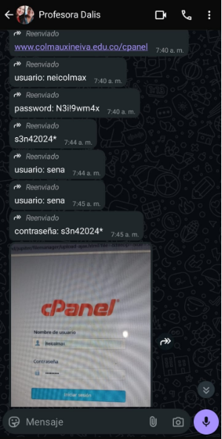

**Iniciar sesión en “cPanel”:**

Ingreso a la página de inicio de sesión donde debo ingresar el “Nombre de usuario” y “Contraseña”:

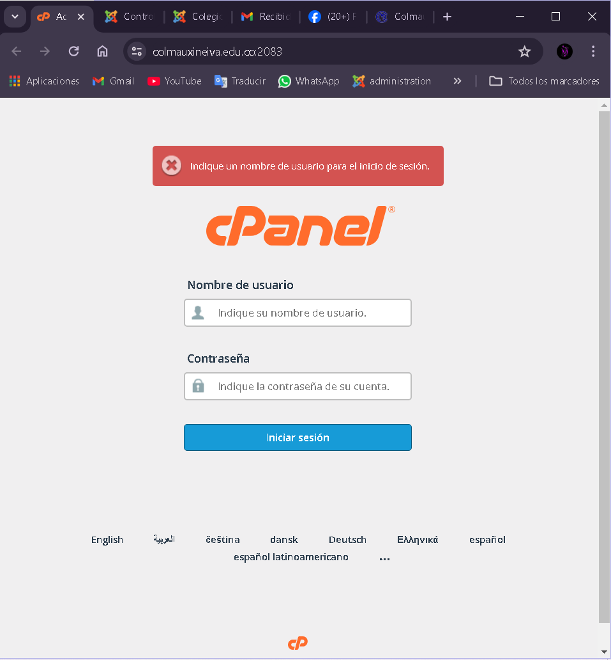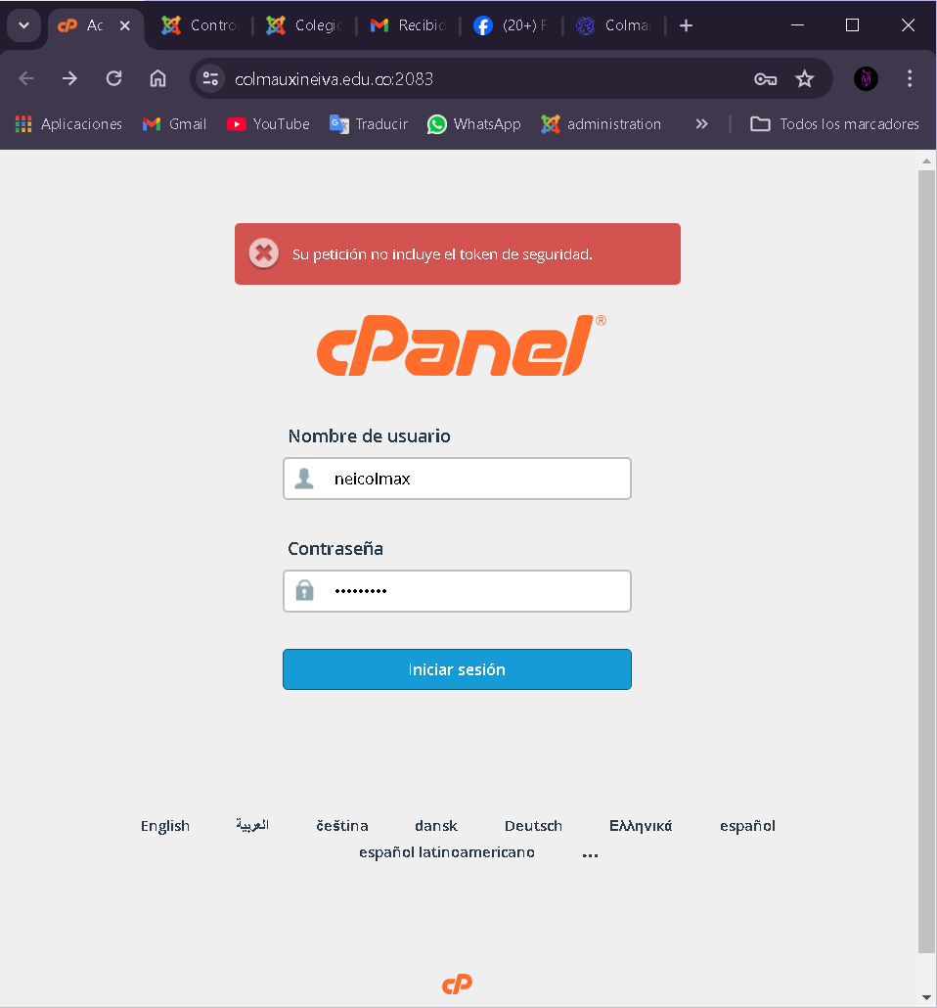

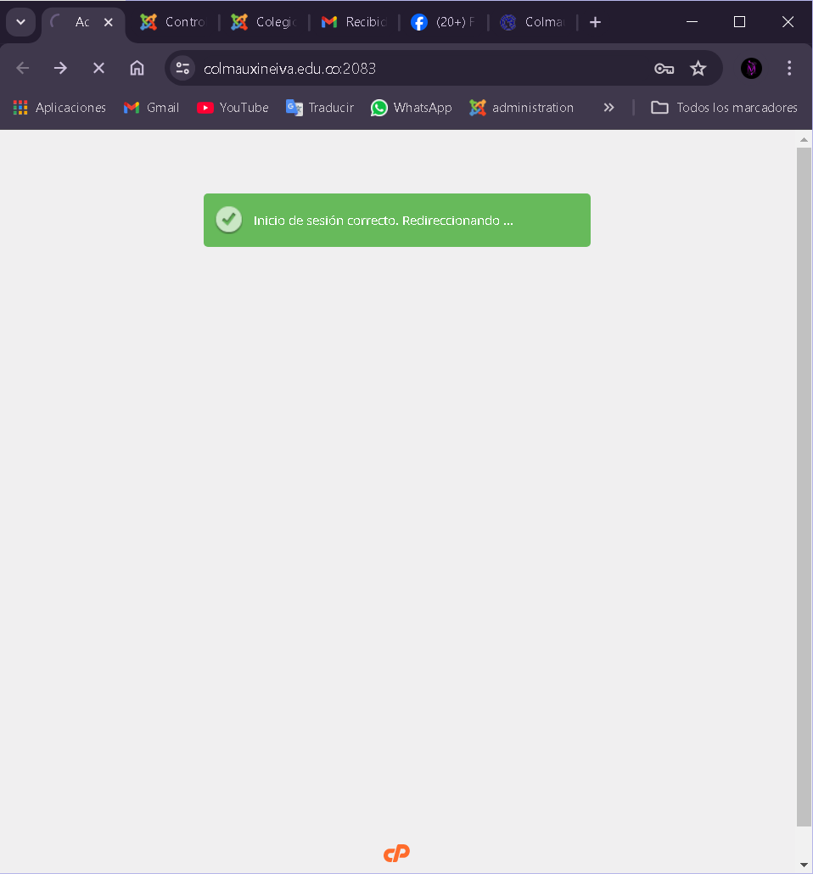

Al iniciar sesión, redirige a esta interfaz, donde se encuentran diferentes opciones, debo deslizar hacia abajo y seleccionar la opción llamada “Administrador de archivos”.

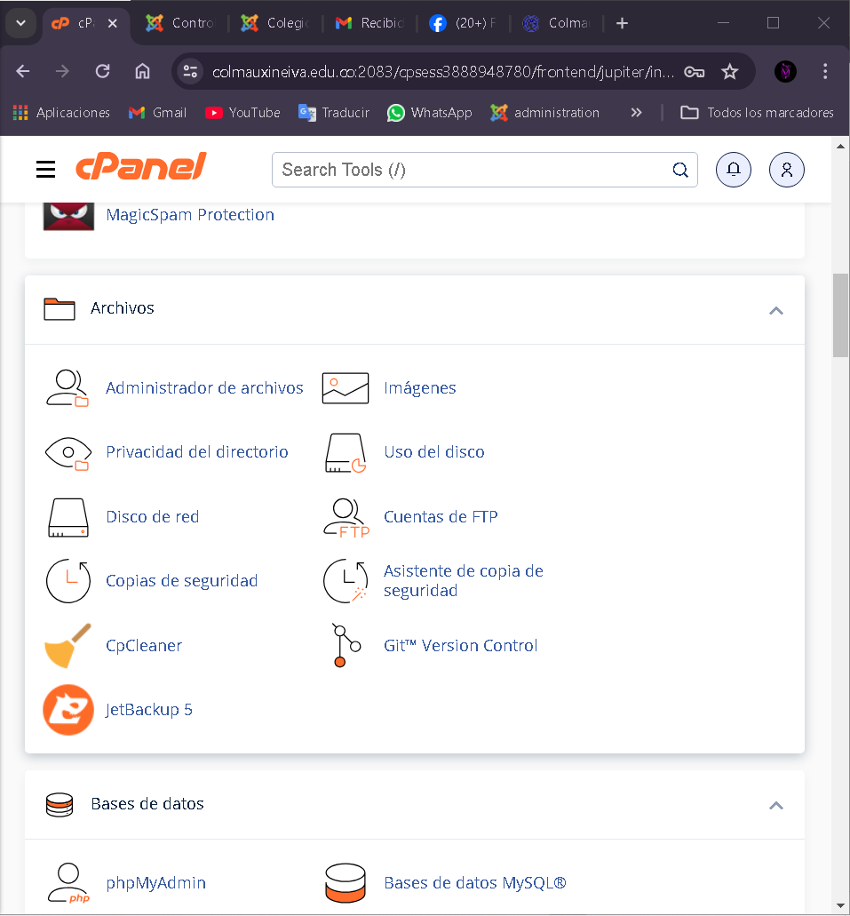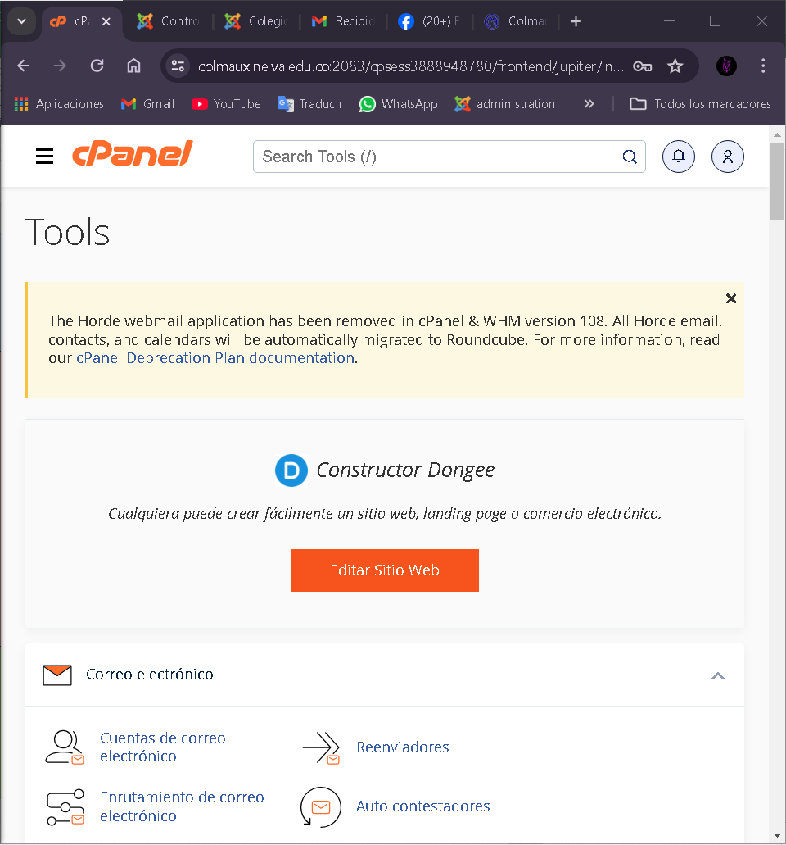

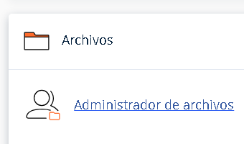

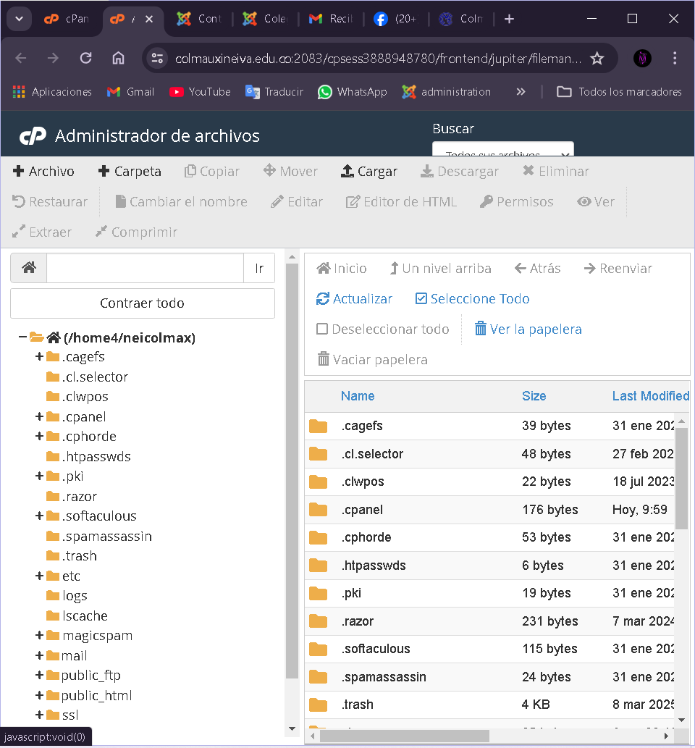

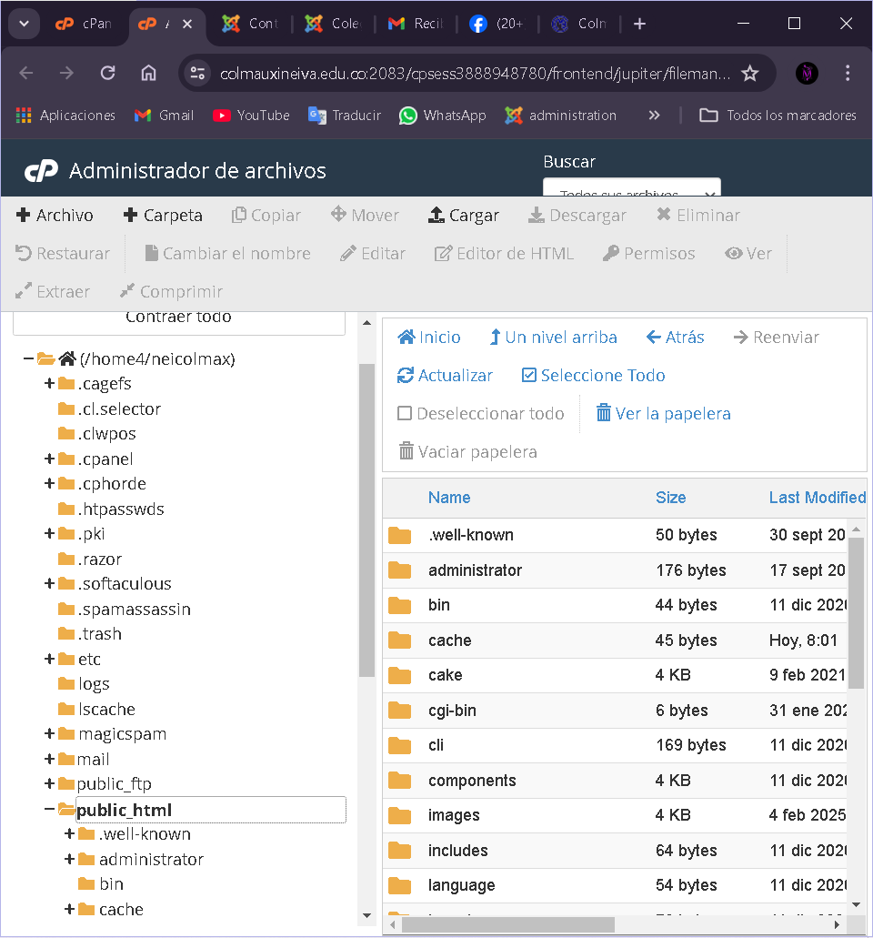

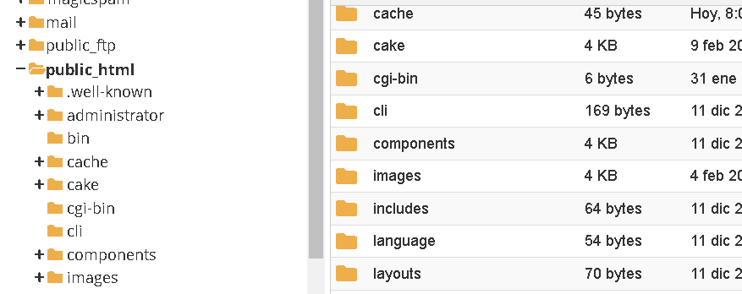

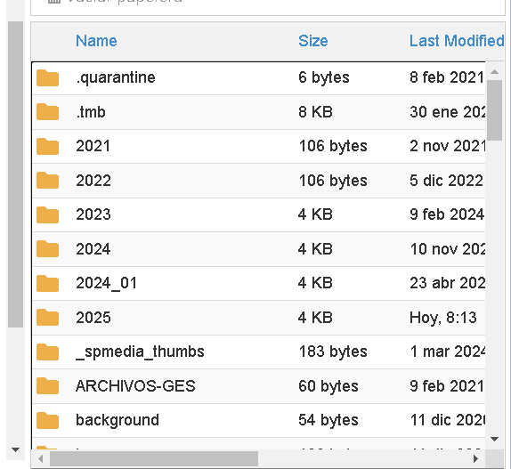

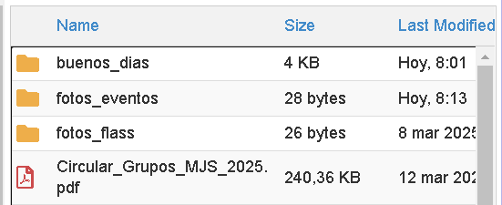

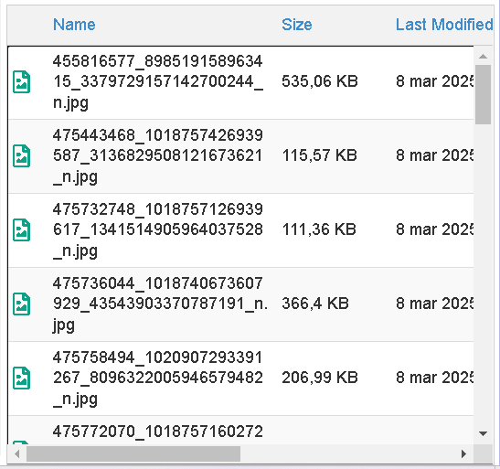

Proceso para cargar las fotos a cPanel:

Dar clic en “Cargar”:

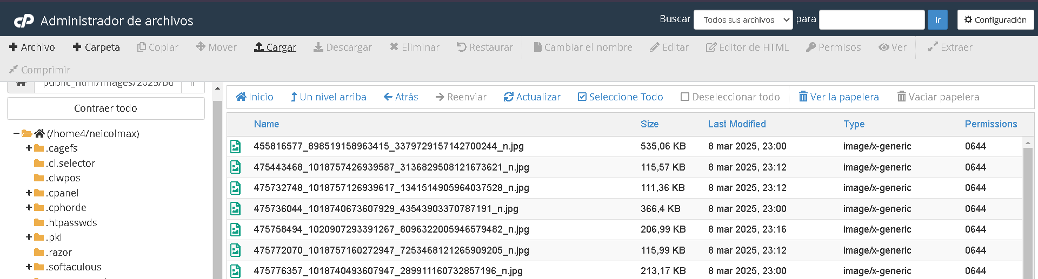

Redirige a esta interfaz:

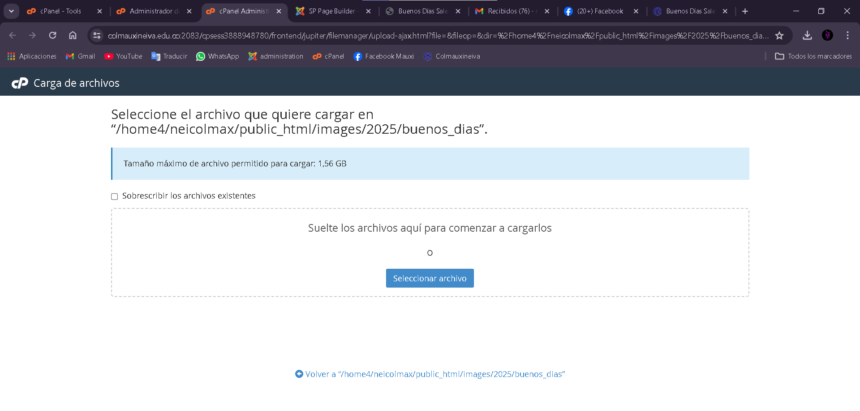

Dar clic en “Seleccionar archivo”:

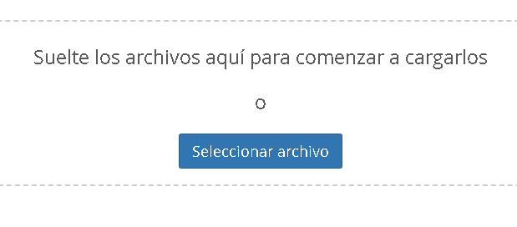

Seleccionar la foto que deseamos:

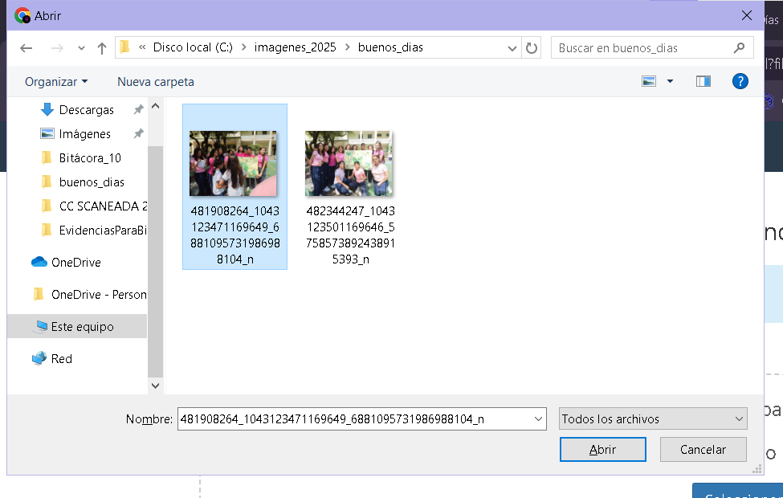

Ya seleccionada las dos fotos, la barra de carga debe estar en 100% y luego dar clic en “Volver”:

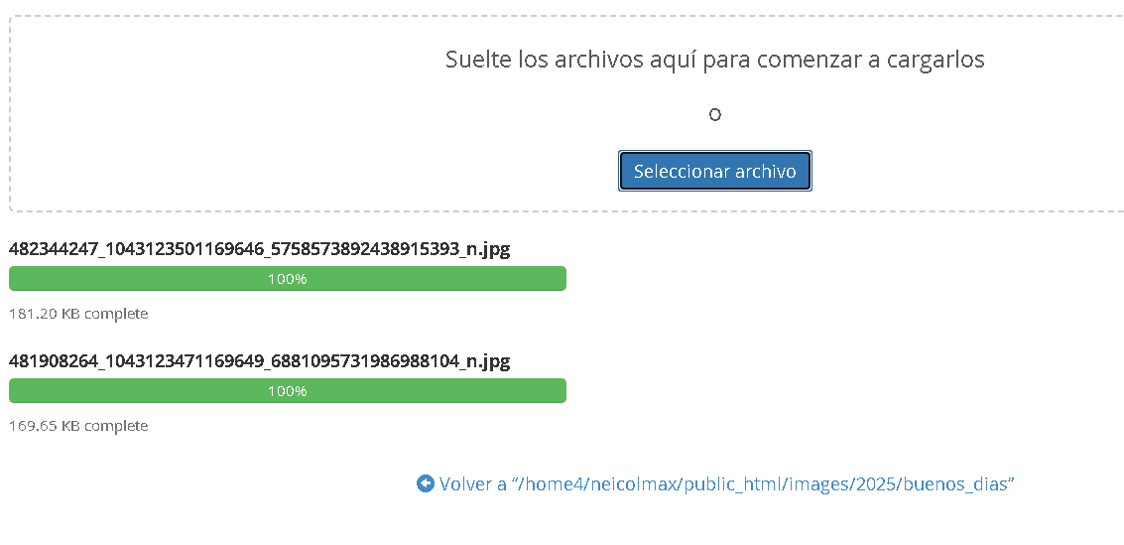

Proceso para cargar un nuevo “Buenos días salesianos”:

En la página del colegio, al dirigirnos hacia abajo, se encuentra un menú de opciones llamado “Accesos de Interés”, seleccionar la opción “Buenos Días Salesianos”:

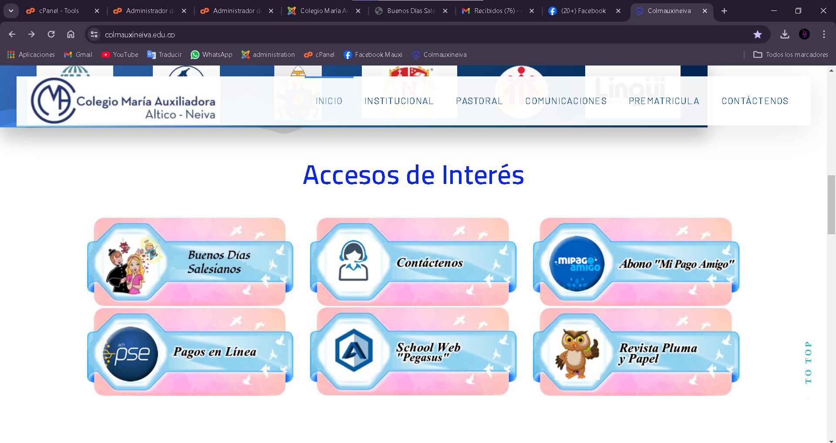

Redirige a la interfaz de “Buenos Días Salesianos”:

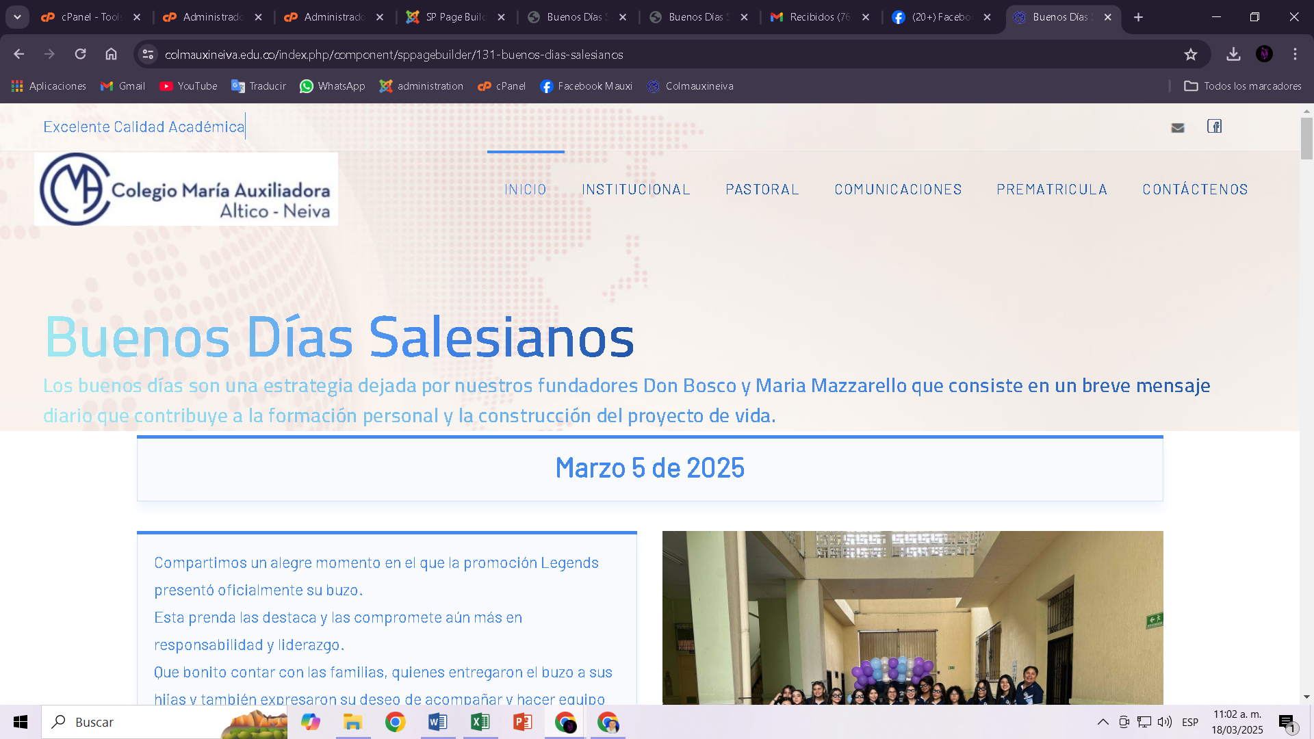

Lo que haremos será una nueva fila como esta:

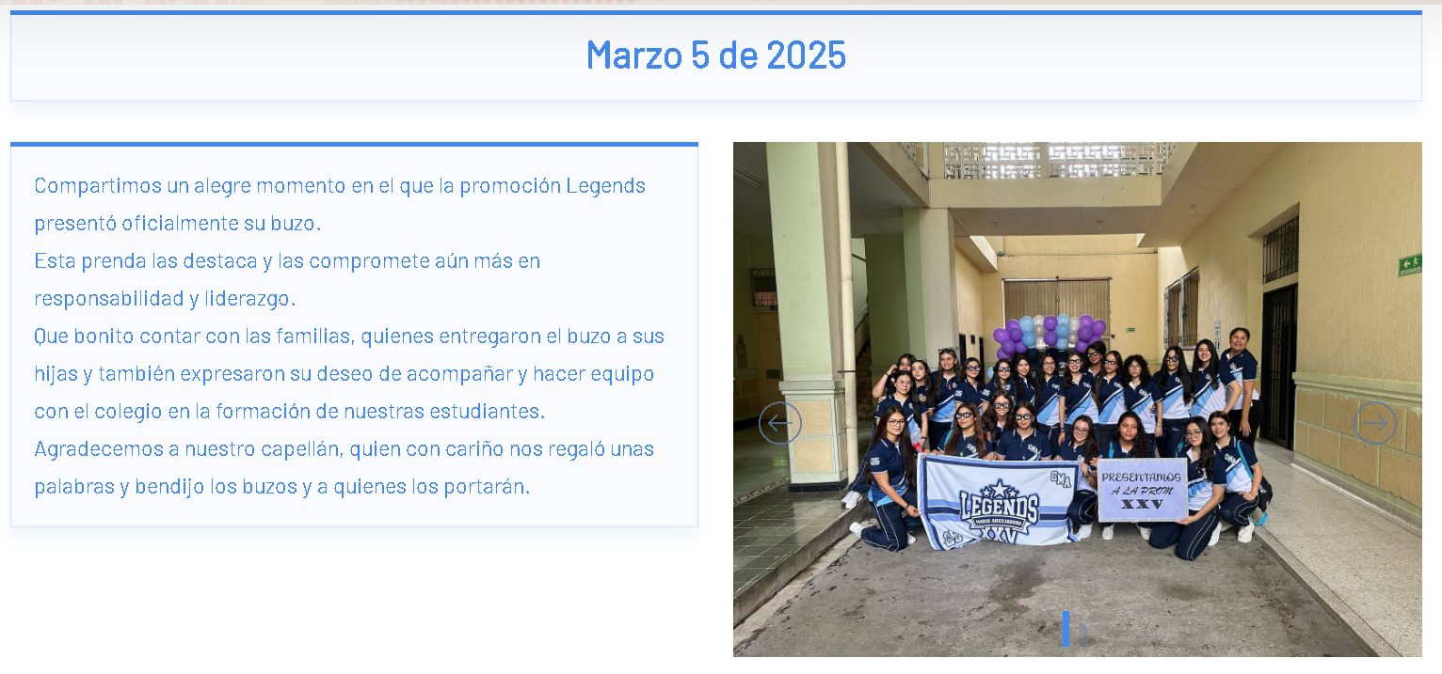

**Proceso para crear una nueva fila de un “Buenos días salesianos”:**

Como primer paso, se debe ingresar a la página del “administrator” del colegio:

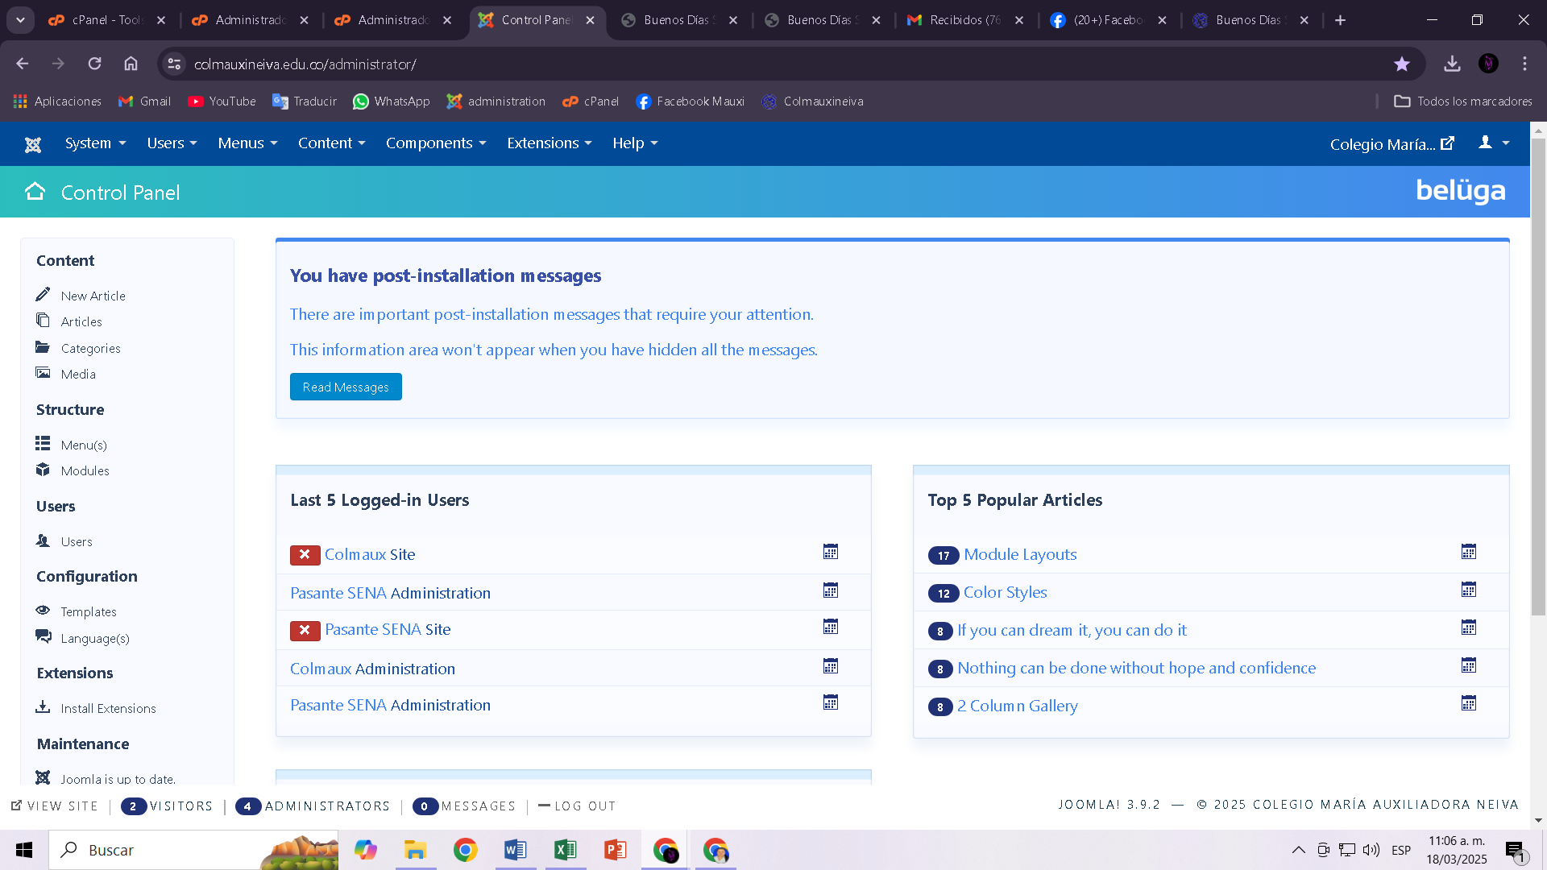

2. Seleccionar la opción de “Components” ubicada en el menú superior:

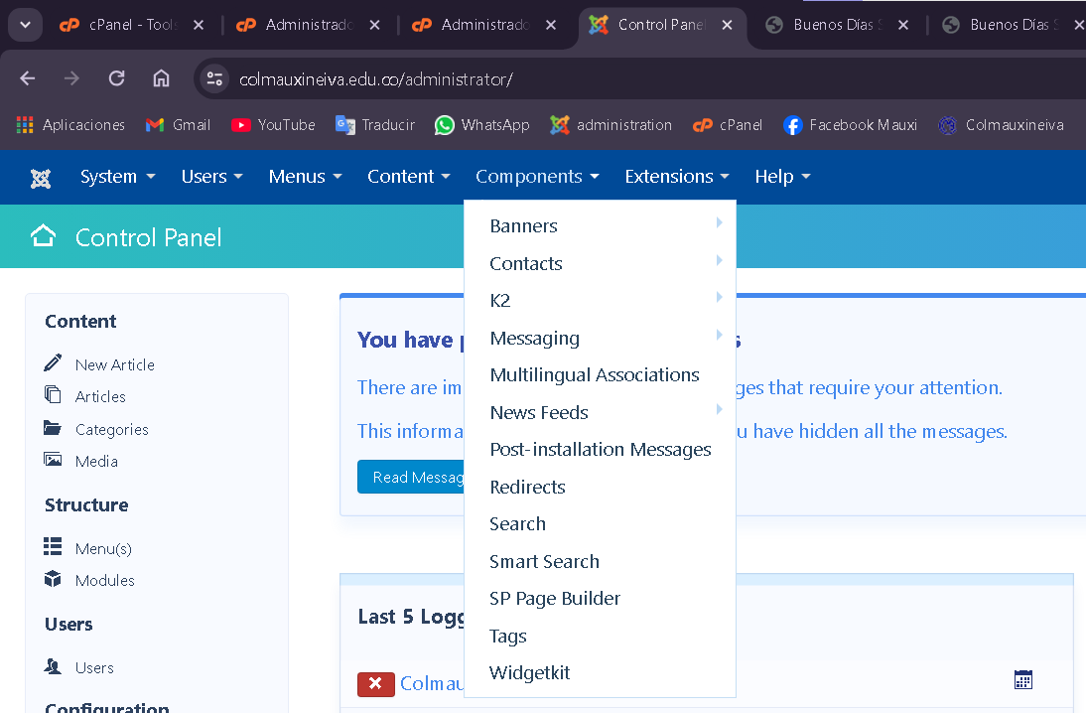

3. Allí se despliega un nuevo menú, seleccionar la opción “SP Page Builder”:

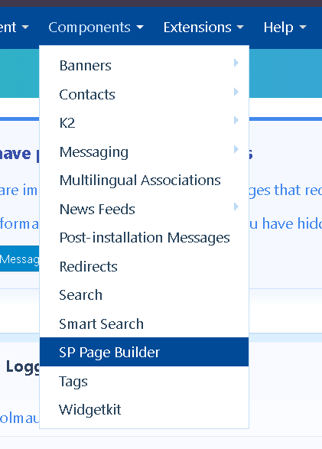

Redirige a esta interfaz:

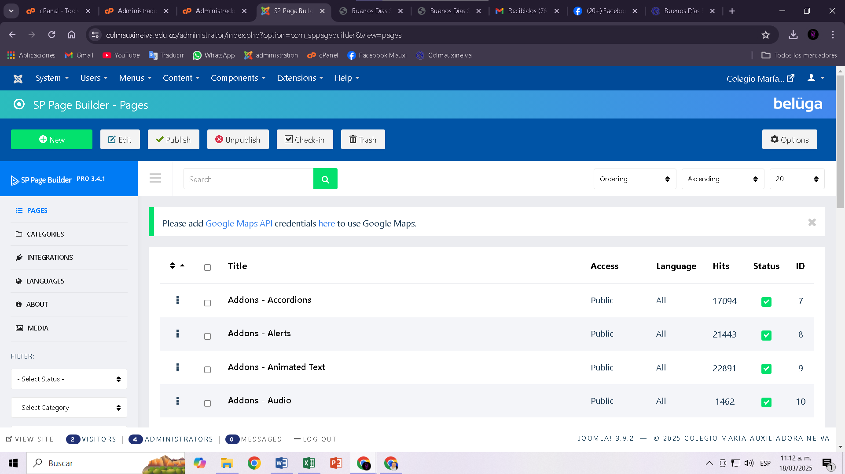

4. En la barra de búsqueda, escribir “buenos días”:

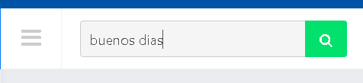

Automáticamente,

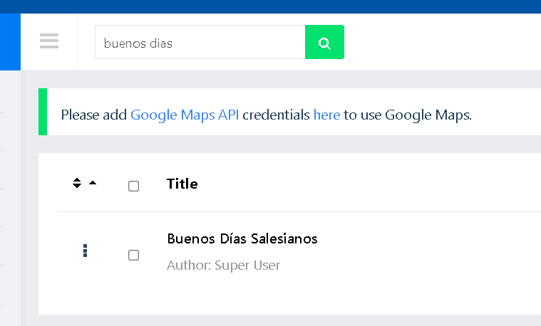

5. Ubicar el cursor sobre la fila de “Buenos Días Salesianos”, dar clic en el botón verde llamado “Frontend Editor”:

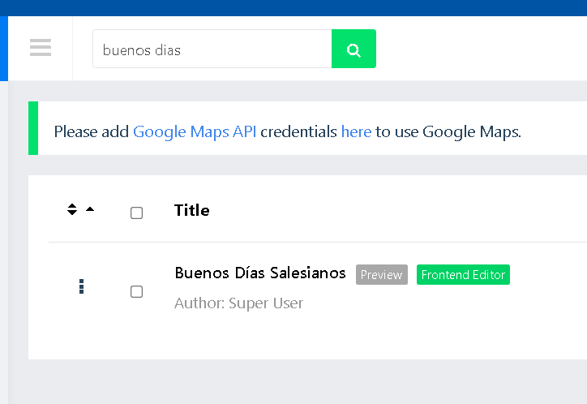

6. Por seguridad, se debe ingresar de nuevo las credenciales:

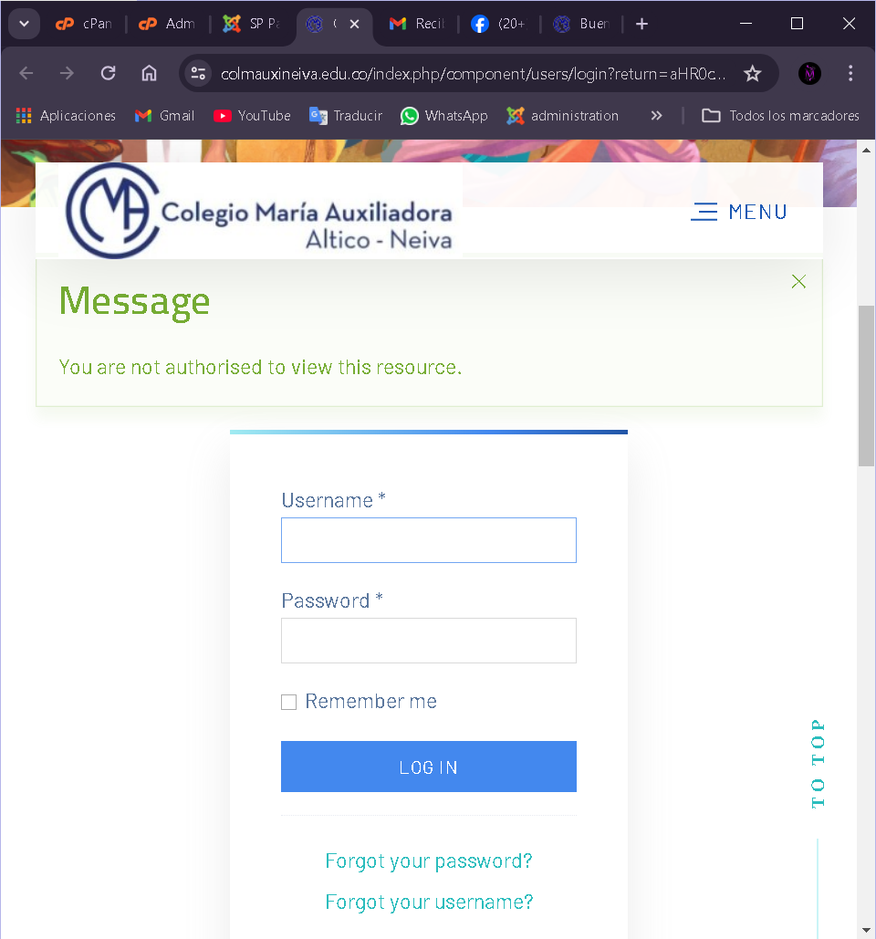

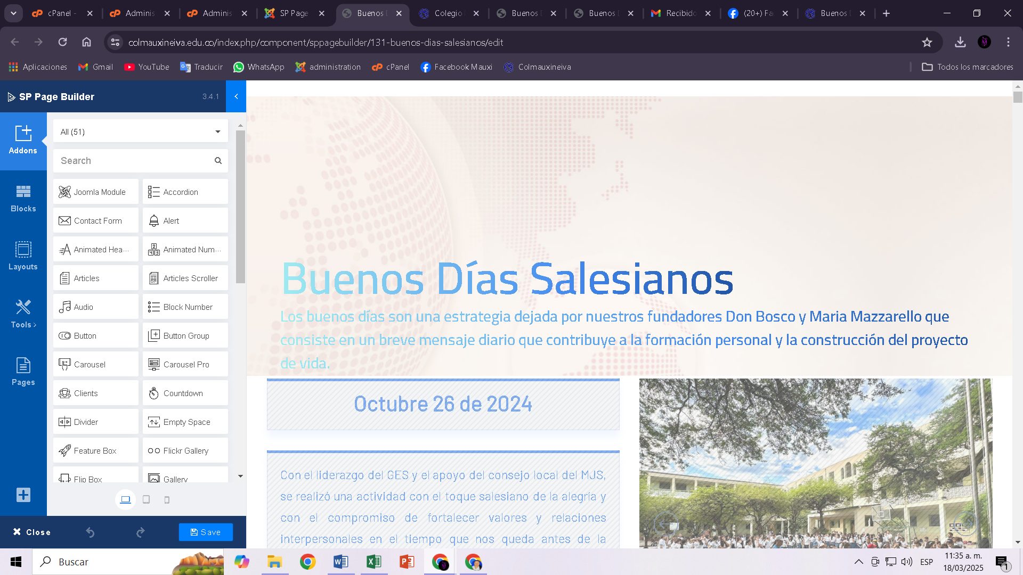

Primero, se debe habilitar una fila, para poder sobre escribir en ella y cambiar el título principal, la descripción y la foto:

